Қазақстан Республикасы Үкіметінің 2012 жылғы 19 қаңтарындағы «Бастауыш, негізгі орта және жалпы орта білімінің жалпы білім беретін оқу бағдарламаларын іске асыратын білім беру ұйымдарына оқуға қабылданудың үлгі қағидалары» атты №127 қаулысының 10-тармағы:
«Бастауыш білімінің жалпы білім беретін оқу бағдарламаларын іске асыратын білім беру ұйымдары дайындық деңгейіне қарамастан, білім беру ұйымының қызмет көрсету аумағында тұратын барлық балалардың бірінші сыныпқа қабылдануын қамтамасыз етеді»
Құрметті ата-аналар!
Баланы 1-ші сыныпқа тіркеу тек қана электрондық форматта жүргізіледі. Ол үшін баланың құжаттарын e.bilimal.kz сайты арқылы өткізесіздер. Құжаттарды қабылдау 1 маусымнан 30 тамызға дейін жүргізіледі. On-line жүзесінде өтініш беру арқылы Сіз гимназия профилін, гимназиядағы бос орындарды көре аласыз. Құжаттарды электронды форматта өткізу тәулік бойы қолжетімді.

E.BILIMAL.KZ сайты арқылы өтініш беру алгоритімі:
1.Кез -келген браузердің (Yande[ Google Chrome және т.б ) іздеу жолағына e.bilimal.kz
2.

3.Аталмыш сайтқа тіркелу:

4.Тіркелуден толық өткеннен соң, жасыл түсті батырманы басыңыз.
5.Сайтқа қажетті толық ақпарат жазамыз.
6.Сайтқа тіркелу сәтті аяқталды.

Электронды портал бойынша өтініш беру кезінде қажетті құжаттар тізімі:
- Баланың ата-анасы немесе өзге де заңды өкілдерінен өтініш;
- Баланың туу турлы куәлігінің көшірмесі;
- Денсаулық жағдайы туралы анықтама 063/у формасы;
- Бала денсаулығы паспорты №026/у-3 нысан;
- Баланың 3*4 көлемінде цифрлық фотосуреті;
- Педагогикалық-медециналық-психологиялық комиссиясының қорытындысы (қажет жағдайда)

e.bilimal.kz
Жеке бас жұмысы үшін қажетті құжаттар тізімі:
- Денсаулық жағдайы туралы анықтама (063/у)
- Бала деңсаулығы паспорты (026/у-3 нысан)
- 3*4 көлеміндегі фото 2 дана
- Жеке іс-қағазы ( жасыл түсті)
- Файл (қаттысын) 3 дана

Мектебімізде ҚР Электронды үкіметінің ұйымдастыуымен мемлекеттік қызметтер және онлайн ақпарат Е-GOV порталының бұрышы ұйымдастырылған.

үйден шықпай-ақ,
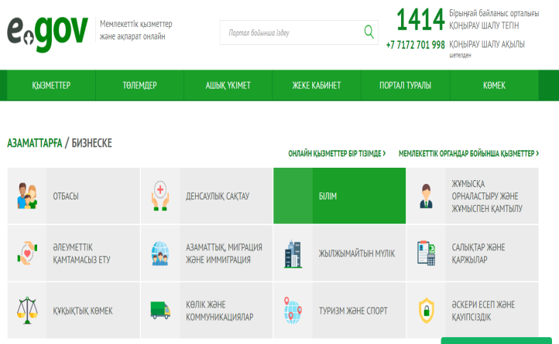
ОҢАЙ әрі ЖЫЛДАМ қызмет ал!

Мобильдік қосымша:
Android және iOs платформалары үшін Edu-Mark мобильді қосымшасы арқылы өтінішіңіздің қаралуын қадағалап отыруыңызға болады.

Edu-Mark мобильді қосымшасын
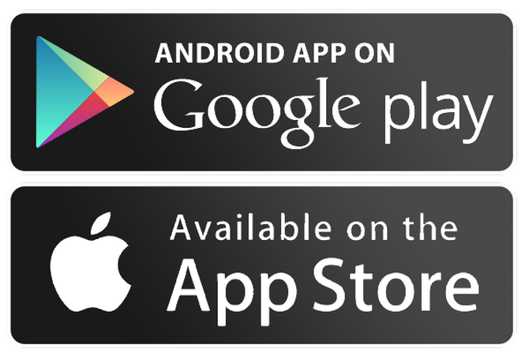
арқылы жүктеуге болады.

Мекен-жайымыз:
Сатпаев м/а, 1 үй
Байланыс телефоны:
Хатшы: 5-40-99

shkola.gimnaziya7@mail.ru

shkola_gimnazia7

1 сыныпқа
қабылдау бойынша
ата-аналарға
арналған жадынама
